Старт дипломной работы: **13.09**

Предварительный дедлайн: **17.09**

Дедлайн (последний срок сдачи): **21:00** Мск **19.09**

(Предварительный дедлайн — это ваш личный ориентир. Дата, к которой ваш проект должен быть готов как минимум на 80%)

**Скачайте материалы для выпускной работы по ссылке  
Google:** [**https://drive.google.com/file/d/1QJUdEln32PJ7e0V0rZqskT7t2Ukqye8e/view?usp=sharing**](https://drive.google.com/file/d/1QJUdEln32PJ7e0V0rZqskT7t2Ukqye8e/view?usp=sharing)

Итак, вы получили архив с исходниками дипломной работы. У вас есть голая верстка без интерактива. В архиве содержится всё, что нужно для её выполнения: HTML верстка, стили, все необходимые изображения и шрифты (уже подключены). Учтите, что некоторым элементам необходимо будет задавать свойство display(flex/block), чтобы скрыть/показать их.

Главная рекомендация всем ученикам: приступайте к выполнению макета **сразу**.

Не откладывайте на потом, в надежде, что успеете все нагнать перед дедлайном.

Весь процесс работы над макетом, вам необходимо вести вместе со своим куратором в сервисе Trello. Если вы еще не зарегистрированы в нем, пройдите процесс регистрации по ссылке: [trello.com](https://trello.com/islamovartem/recommend)

Для всех фанатов документаций, есть отличный раздел на сайте, который поможет полностью разобраться как работает этот сервис. Переходите по ссылке [trello.com/guide](https://trello.com/guide)

Итак, вам нужно скопировать доску по ссылке: [https://trello.com/invite](https://trello.com/invite/b/6LnM6CkD/26169610100656910a5435fbd7e4593c/%D0%B4%D0%B8%D0%BF%D0%BB%D0%BE%D0%BC%D0%BD%D1%8B%D0%B9-%D0%BF%D1%80%D0%BE%D0%B5%D0%BA%D1%82-gloacademy-%D0%B8%D0%BD%D1%81%D0%B5%D0%B9%D0%BD), в которую вы пригласите своего куратора.

Найдите своего куратора в этой[**таблице**](https://docs.google.com/spreadsheets/d/14Mt8K3KfxOEfR-OLvmzepMGYz7Kg-RKsddgRpo-g0NY/edit?usp=sharing)

Сделайте всё, как на скриншотах ниже:

Нажмите на кнопку “Меню” 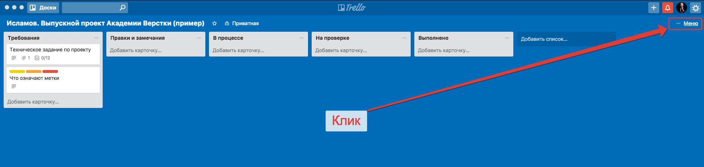

Затем выберите пункт “Еще”

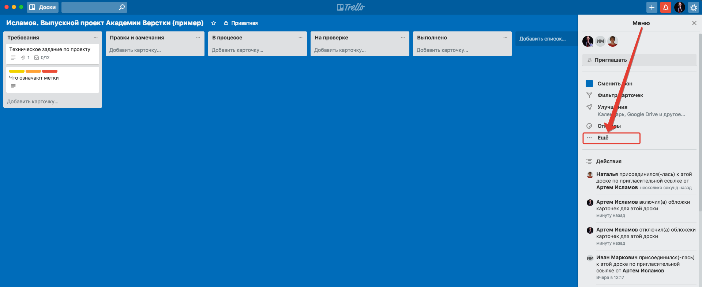

Затем выберите команду “Копировать доску”

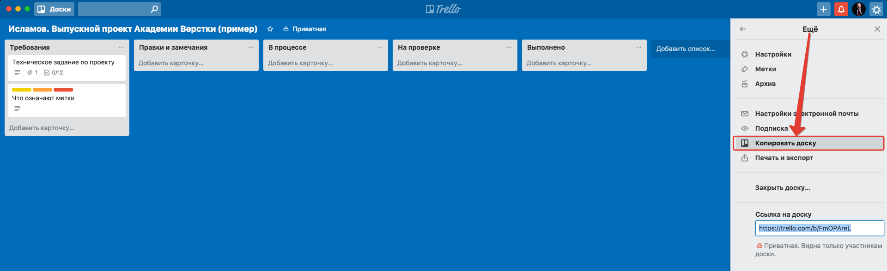

Затем введите свою фамилию в название доски, чтобы получилось как в примере

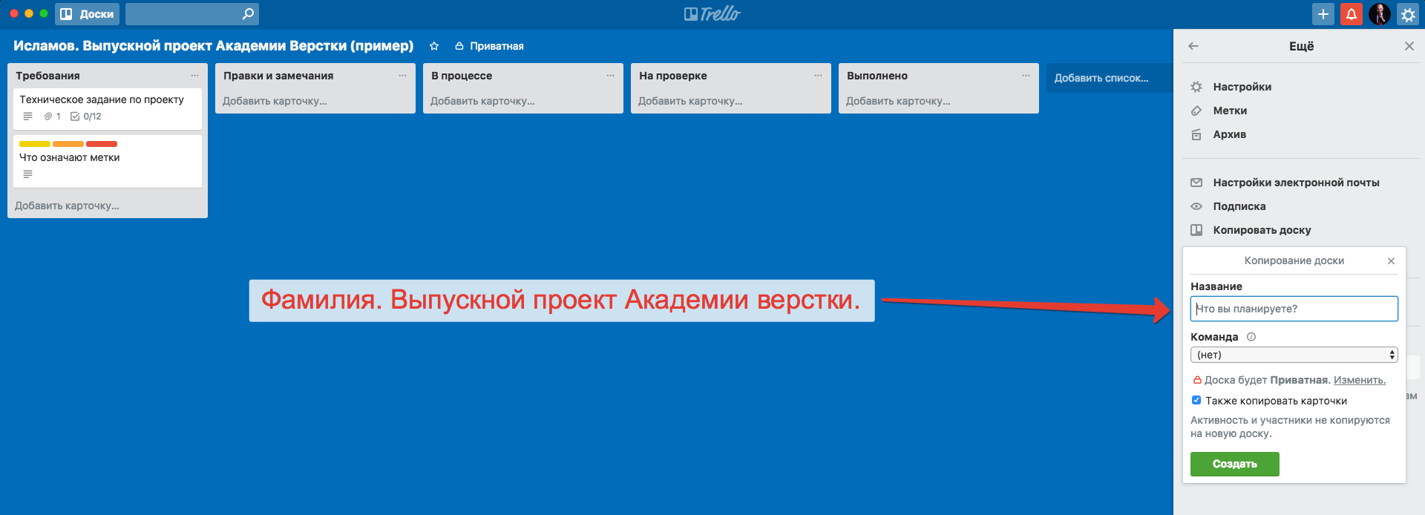

Пригласите куратора на вашу доску

Представьте сразу, что ваш куратор - это будущий заказчик. В дальнейшем, в работе над реальными проектами вам необходимо будет предоставлять доступ к Trello своему заказчику. Назовите свою доску своей фамилией и названием проекта. Например: “Петриченко. Выпускной проект Академии Верстки”.

Если у вас возникли трудности, ознакомьтесь с видео-инструкцией по работе с Trello на выпускном проекте, записанную Артемом Исламовым <https://youtu.be/dfbEF0KZIr4>

Вы имеете право изменять проект так, как вам нужно для достижения цели - добавлять необходимые id, классы, стили, анимации, подключать дополнительные стили (например **animate.css**)...

Весь функционал построен на материалах уроков, так что вы всегда сможете найти подсказку, обратившись к ним.

**Обязательные требования к дипломной работе:**

* Модульная структура (Webpack) настраивается с самого начала проекта. Без модульной структуры куратор не приступает к проверке карточек
* JavaScript код должен быть нативным, без использования сторонних библиотек, фреймворков или плагинов (напр. JQuery)
* В консоли должны отсутствовать любые ошибки и сообщения (console.log)
* Названия всех переменных/классов не должны содержать кириллицу или транслит. Никаких **peremennaya**
* Итоговый вариант должен быть залит также на гитхаб (и на ваш хостинг при наличии)
* Итоговый вариант должен быть построен на любой модульной структуре.
* Работоспособность во всех современных браузерах (chrome, firefox)
* Анимации очень приветствуются, но также остаются на усмотрение
* Использование ES6 и выше

**Вы попали на Инсейн-уровень дипломной работы. Список того, что необходимо реализовать:**

1. При клике на стрелочку открывается второй номер телефона <http://joxi.ru/Y2LJLvvU7BdMQr>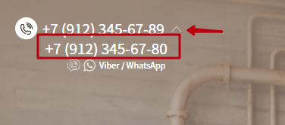
2. При клике на меню <http://joxi.ru/Dr85eVVSo7yJEm>

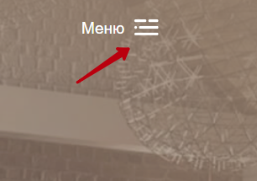

меню выезжает сбоку <http://joxi.ru/krDXewwUgy5zgr>

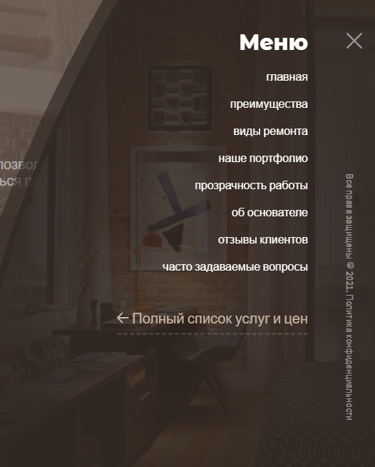

1. на разрешении экрана меньше чем 576px меню выезжает сверху <http://joxi.ru/1A5PeVVcDMQ402>

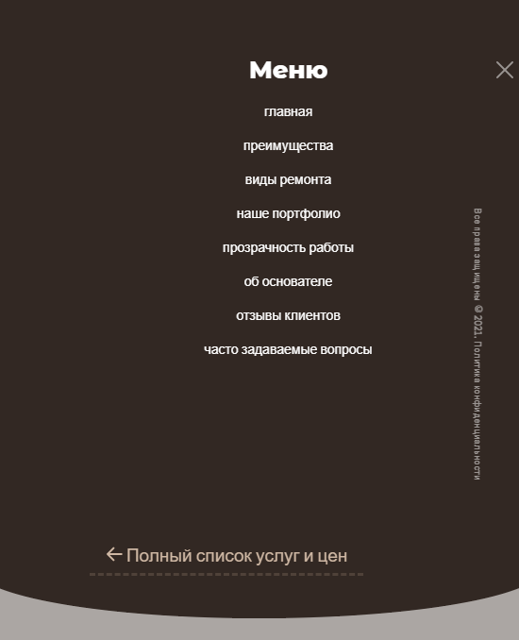

1. Реализовать плавную прокрутку на сайте по клику на пункты меню и кнопку “вверх” в футере <http://joxi.ru/KAx4RaaCZaRw9A> ( при клике на пункты меню — меню закрывается)  
   
2. При нажатии на надпись “Полный список услуг и цен” в меню <http://joxi.ru/823PeVVc9R5KQA> 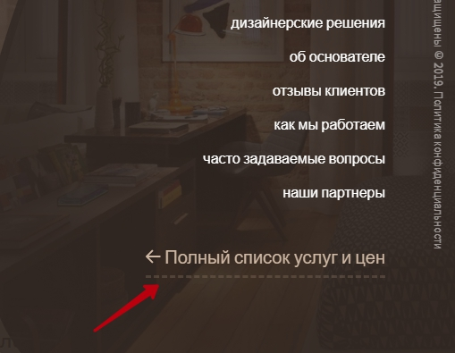  
   и на в блоке “Виды ремонта” <http://joxi.ru/n2Y37jjIbEnV0r> 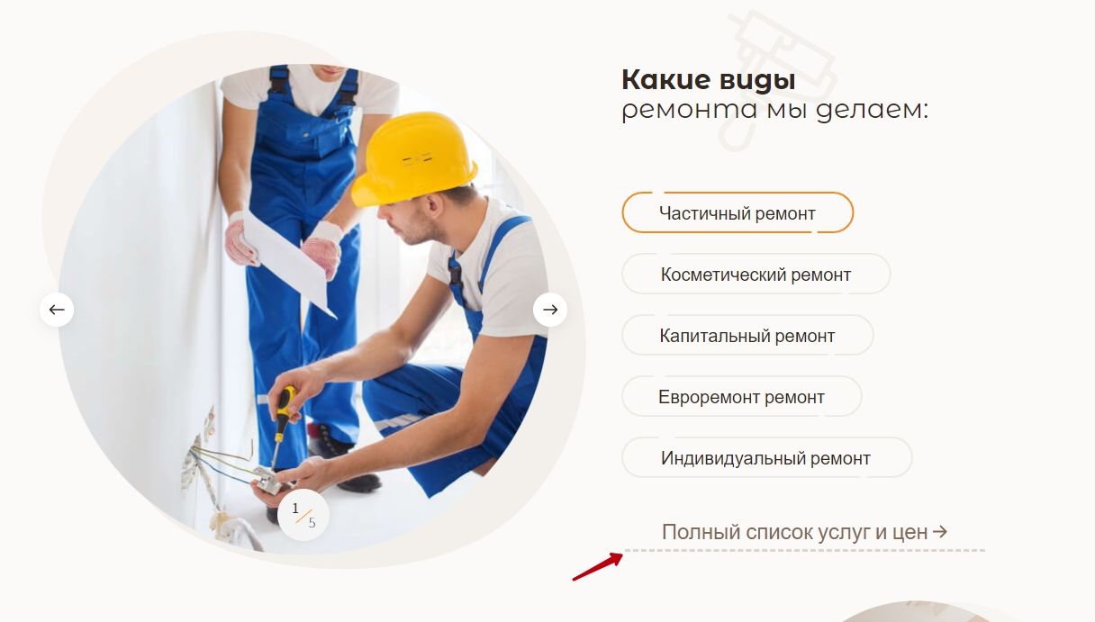

открывается модальное окно (меню закрывается) с классом “popup-repair-types”

1. Во всех полях, где необходимо ввести номер телефона, нужно реализовать маску

+7 (ddd) ddd-dd-dd

и запрет ввода любых символов, кроме цифр

<http://joxi.ru/l2ZO8pphzoeBOA>

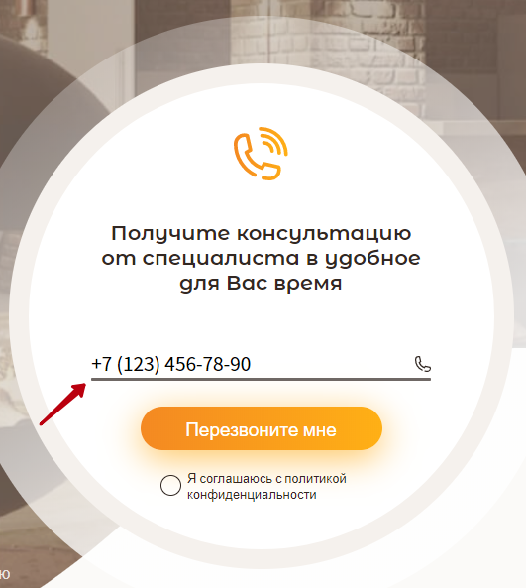

1. Формы должны отправляться посредством ajax(без перезагрузки страницы) и захватывать все введенные данные (в Dev Tools во вкладке Network в файле server.php данные должны отправляться в JSON-формате)

Запретить отправку если не стоит галочка <http://joxi.ru/Dr85eVVSo7ylqm>

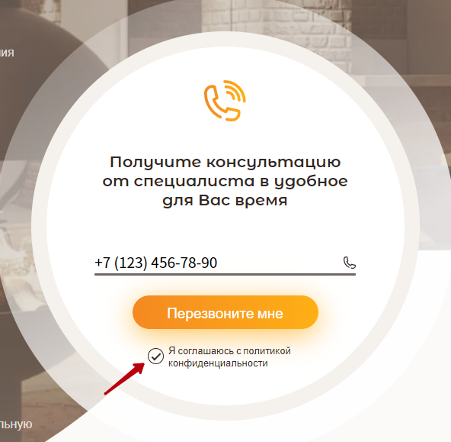

1. При клике на надпись “Политика конфедициальности” <http://joxi.ru/DmBOevvhJ781Q2>

открывается модальное окно с классом popup-privacy

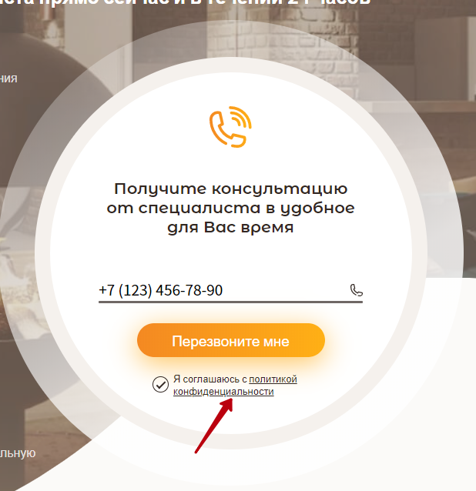

<http://joxi.ru/8AneDjjizOngP2>

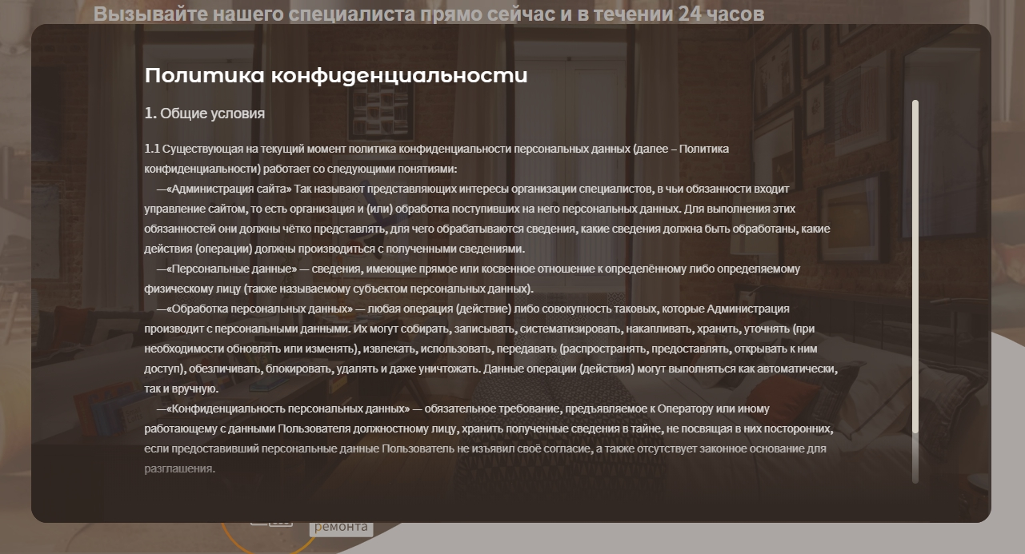

1. При наведении мышкой на кружки с цифрами <http://joxi.ru/v296eVVHZ5LWjA>

появляется подсказка. Если подсказка выходит за рамки видимости, то она должна показываться снизу.

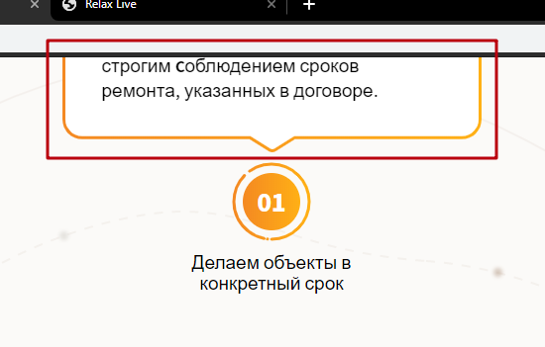

1. В мобильной версии <http://joxi.ru/vAWa1jjtgd685m>

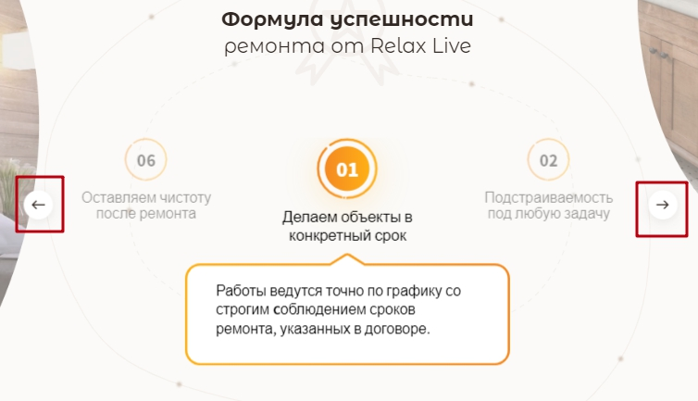

1. Виды ремонта переключают слайдеры <http://joxi.ru/n2Y37jjIbEnz7r>

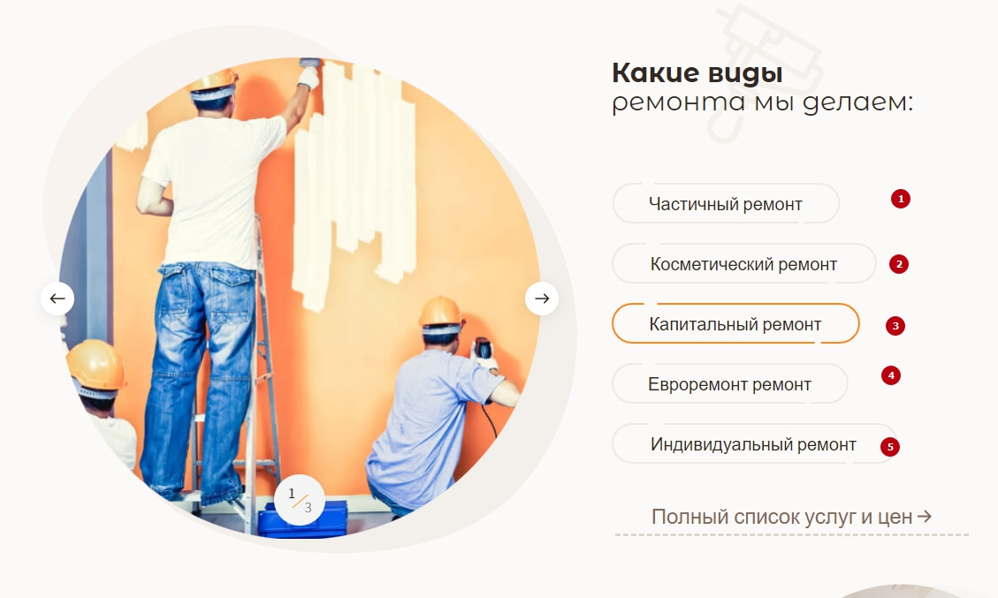

в мобильной версии <http://joxi.ru/V2VZkjjHdjvjM2> виды ремонта становятся слайдером

1. Каждый слайдер имеет динамический счетчик слайдов <http://joxi.ru/nAy43RRCgE3Ex2>

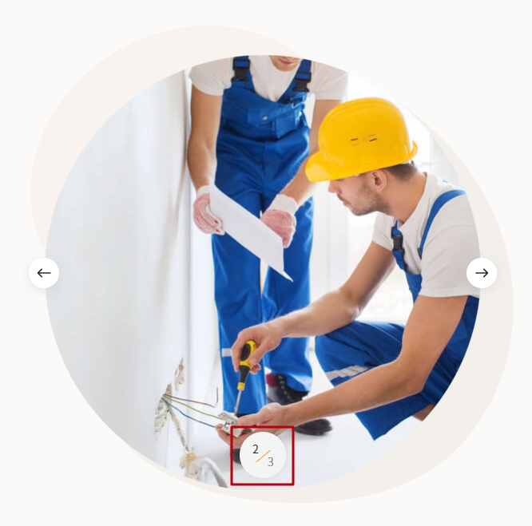

1. Блок с портфолио имеет слайдер <http://joxi.ru/5mdJpeeU3G6XRA>

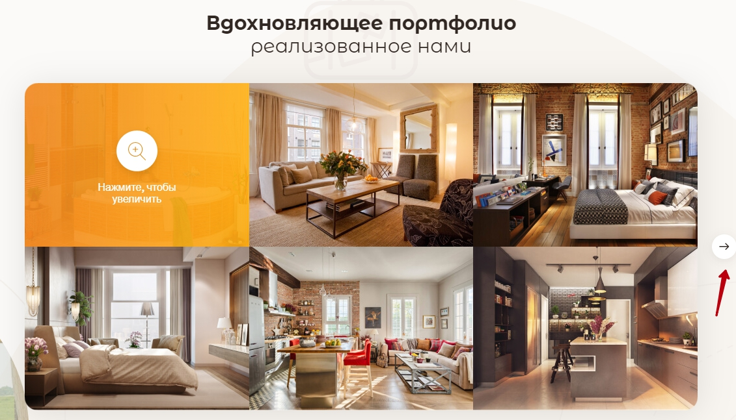

слайдер адаптивен

<http://joxi.ru/Dr85eVVSo7yQ9m>

<http://joxi.ru/bmo4QjjC3JQVD2>

<http://joxi.ru/MAj4VjjCjba64m>

Когда слайды заканчиваются, то стрелка в эту сторону пропадает.

1. При клике на картинку раскрывается модальное окно, которое также выполнено в виде слайдера

<http://joxi.ru/J2b8Ejjc09oQZr>

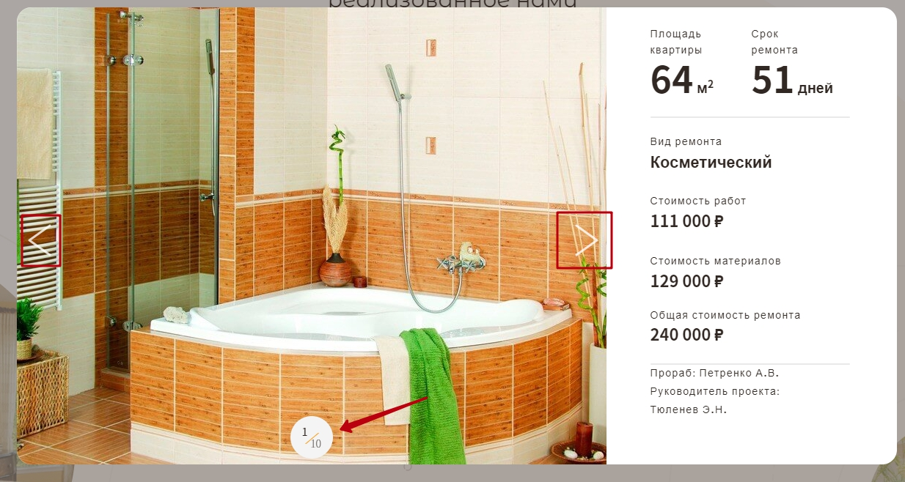

1. Блок с документами <http://joxi.ru/52a70VVUE1vVwr>

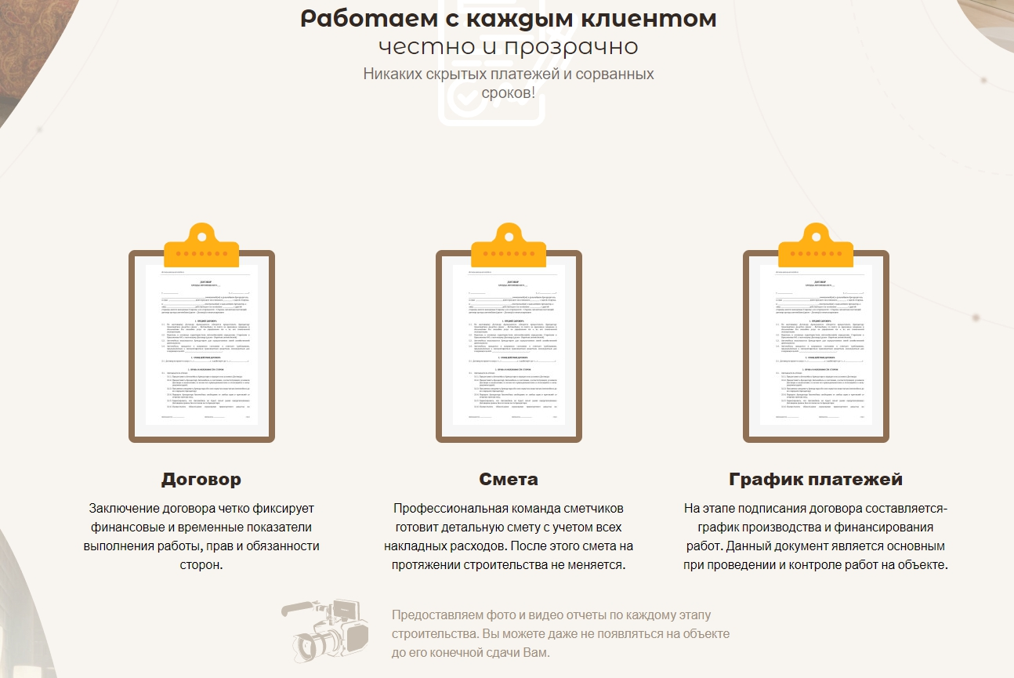

при адаптиве блоки становятся слайдером

<http://joxi.ru/82Q63vvHwBRYgA>

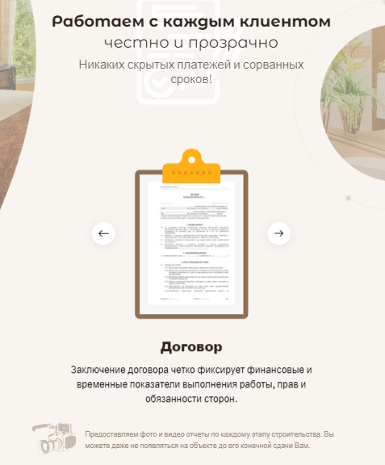

1. При клике на договор <http://joxi.ru/Rmz4O33CYaOqRA>

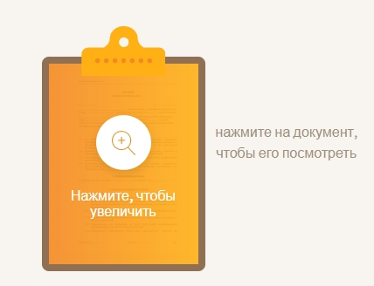

он раскрывается в модальном окне с классом popup-transparency

<http://joxi.ru/v296eVVHZ5L7RA>

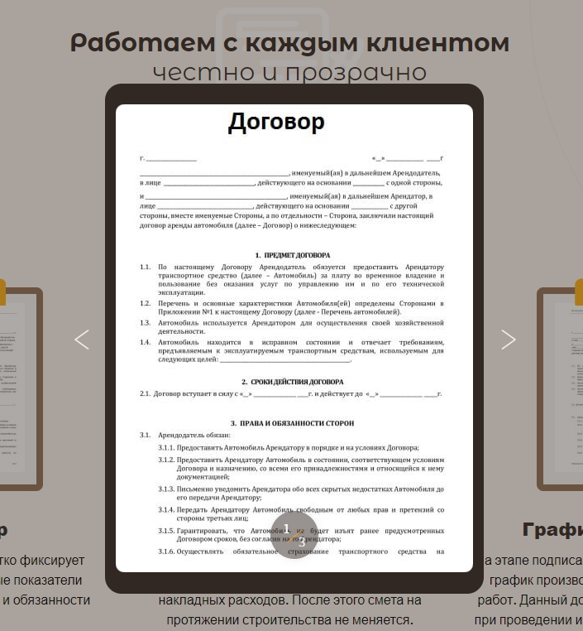

в котором все договоры можно пролистать как слайды.

1. На сайте много кнопок “Проконсультироваться” <http://joxi.ru/l2ZO8pphzoOzQA>

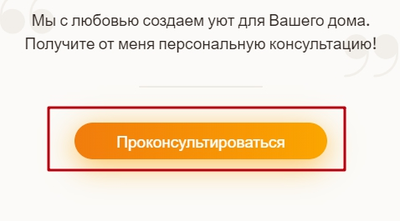

по клику на них должно раскрываться модальное окно с классом popup-consultation

<http://joxi.ru/eAOQavvH9BQ75m>

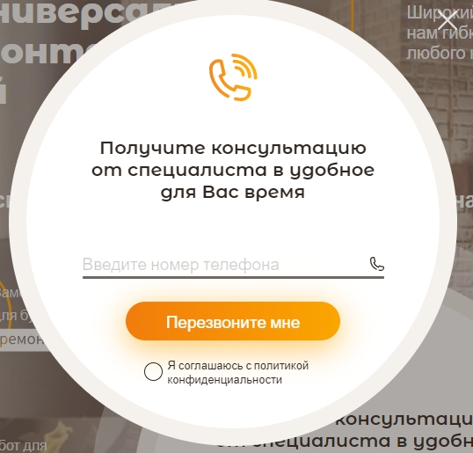

1. Отзывы реализованы в виде слайдера <http://joxi.ru/1A5PeVVcDMvGv2>

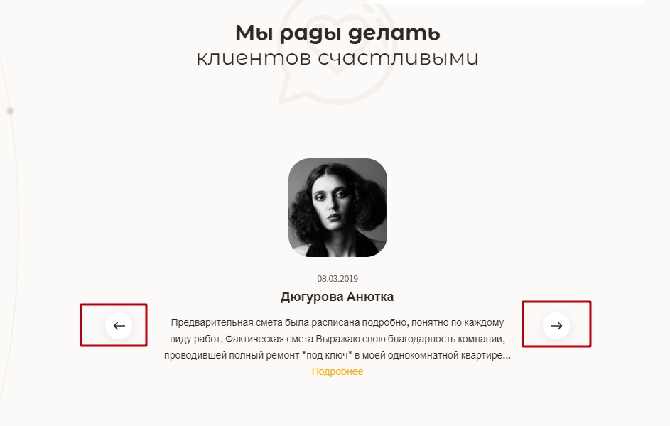

1. Блок ЧаВо (Часто задаваемые вопросы) реализовать в виде аккордеона

<http://joxi.ru/DmBOevvhJ754l2>

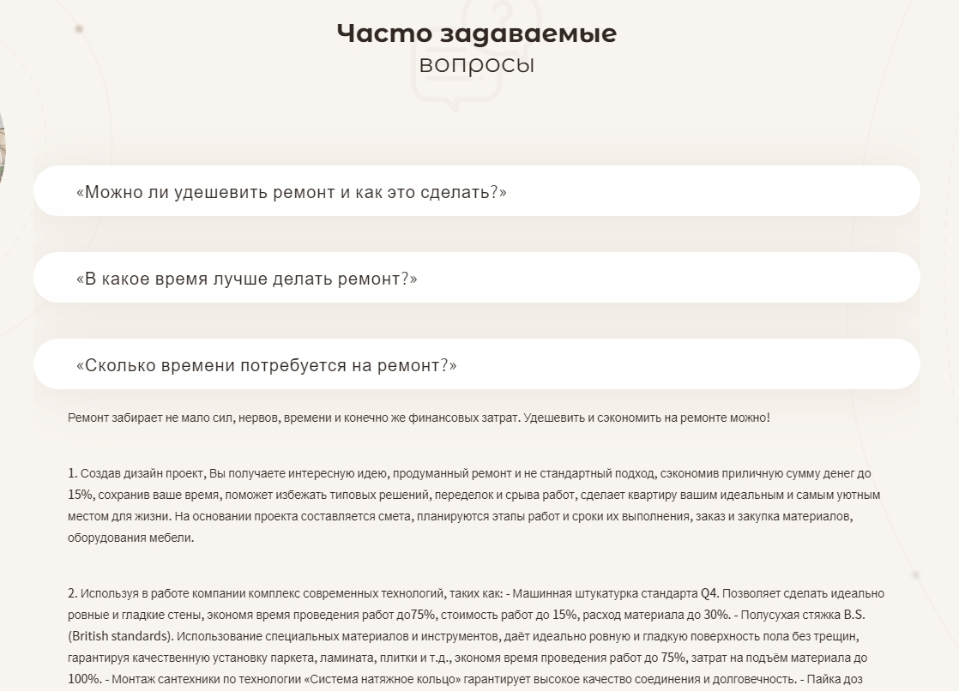

1. После отправки всех форм на сайте всплывает модальное окно с классом popup-thank

<http://joxi.ru/12MqKvvfl5ngw2>

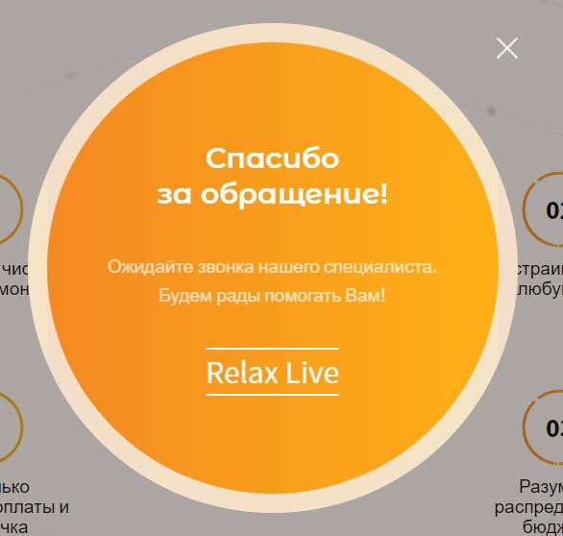

1. В модальном окне с классом popup-repair-types

Все данные заполняются динамически, подгружаются из json-файла в папке **crm-backend/db.json**

**Список услуг, виды работ, единицы измерения, цена**

<http://joxi.ru/Drl4PjjCVl5zXr>

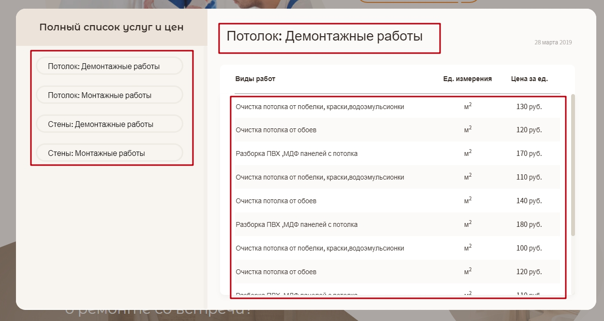

1. Необходима модульная структура проекта, должна быть подключена сборка (bundle). Воспользуйтесь webpack
2. **Поддержка браузеров Chrome и Mozilla Firefox обязательна**

**Никакого дублирования кода.** Не нужно привязывать к каждой кнопке отдельные действия. Воспользуйтесь функцией, циклами или делегированием.

Вешать большое количество обработчиков события тоже нехорошо, поэтому используем делегирование!

**--**

**Обязательно тестируйте** своё детище, чтобы не было багов поведения и несостыковок. Представьте себя на месте пользователя, который будет совершать неочевидные действия. **Также и в консоли не должно быть ошибок.**

Успехов в выполнении дипломной работы!

**Панель администратора услуг.**

Для запуска админ-панели необходимо запустить файл **index.js** из папки **crm-backend** с помощью команды **node index**

1. Для входа в админ-панель необходимо пройти на страницу авторизации по адресу **url/admin  
   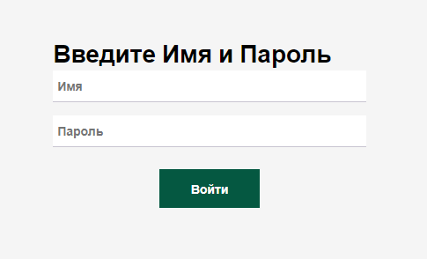**
2. Реализовать авторизацию.   
   Пользователь должен ввести "Логин" и "Пароль".   
   Если данные введены некорректно, то необходимо выводить сообщение о том, что логин или пароль введены некорректно (есть в вёрстке, span с классом **.text-warning**), а поля ввода должны очищаться.   
   Если пользователь захочет миновать авторизацию и вбить в адресную строку ссылку на **table.html**, при этом не пройдя авторизацию, то его должно редиректить на **url/admin**
3. Данные об авторизации должны сохраняться в куках
4. Пройдя авторизацию вы попадаете на страницу админки **“Список услуг”**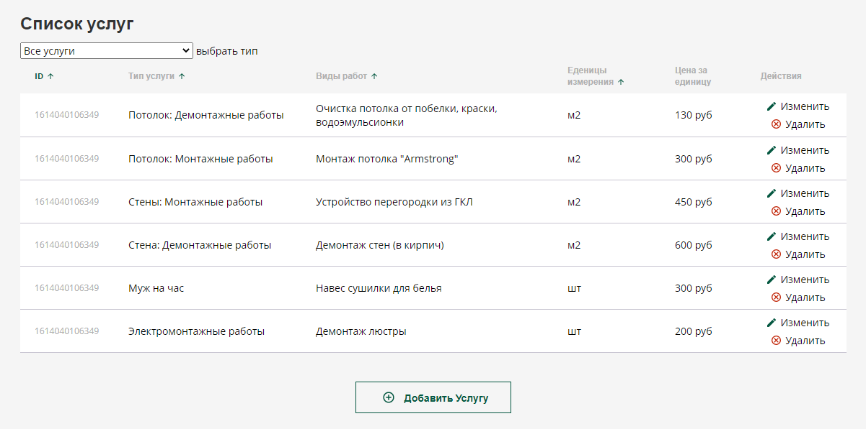
5. Необходимо реализовать таблицу списка услуг на основе данных, полученных с API. Это значит, что данные должны генерировать по запросу к API.   
   Получение данных происходит по GET-запросу **/api/items.**
6. Необходимо сформировать выпадающий список на основе полученных данных об услугах. Типы услуг (**type**) не должны дублироваться.  
   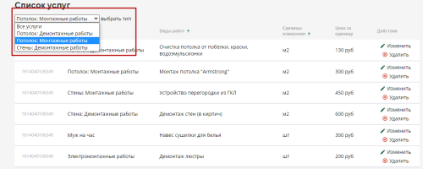
7. В данном выпадающем списке необходимо реализовать фильтрацию по услугам. Т.е., например, выбирая в списке тип услуги “Муж на час”, в таблице остаются только услуги с типом “Муж на час” и т.д. по аналогии.
8. При клике на кнопку “Добавить услугу” открывается модальное окно **id=”modal”**

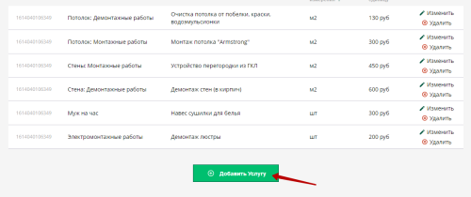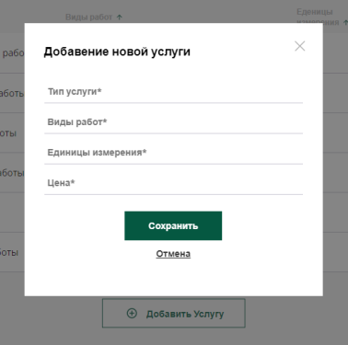

1. Введя в модальное окно данные об услуге с помощью POST-запроса **/api/items** необходимо создать новую услугу.   
   В теле запроса нужно передать объект:  
    **{ type: string, name: string, units: string, cost: number }**Добавленная услуга должна отрендериться в списке услуг.
2. При нажатии на кнопку **“Изменить”** открывается то же модальное окно **id=”modal”** с заполненными полями (поля должны соответствовать выбранной услуге).  
   Данные об услуге получаются по GET-запросу **/api/items/{id}**  
   В заголовке модального окна вместо **“Добавление новой услуги”** должно быть **“Редактировать услугу”.**
3. При нажатии на кнопку **“Сохранить”** в модальном окне необходимо перезаписать услугу с помощью **PATCH /api/items/{id}**  
   В теле запроса нужно передать объект:  
    **{ type: string, name: string, units: string, cost: number }**

Измененная услуга должна перерендериться в списке услуг.

1. При нажатии на кнопку **“Удалить”** необходимо удалять услугу из списка услуг с помощью **DELETE /api/items/{id}**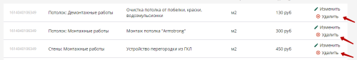
2. **НЕОБЯЗАТЕЛЬНЫЙ ПУНКТЫ**

* Реализовать сортировку при клике на заголовок столбца.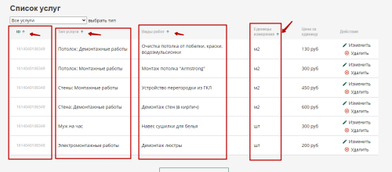
* Добавить (сверстать) поле поиска и реализовать поиск по query-параметру.